



格子达毕业论文（设计）管理系统

**武汉工程大学邮电与信息工程学院**

**操作手册-学生**

**目 录**

一、 如何登陆 3

二、 工作台 3

三、 课题信息 4

四、 提交答辩前论文操作 5

五、 如何上传答辩后终稿 10

六、 个人信息 12

七、 如何归档导出表格 15

八、 小格助手 16

# 如何登陆

1. 浏览器输入地址：[https://co.gocheck.cn/13239](https://co.gocheck.cn/12034，)
2. 账号：学号；密码：123456
3. 绑定微信后可使用微信扫码登录。

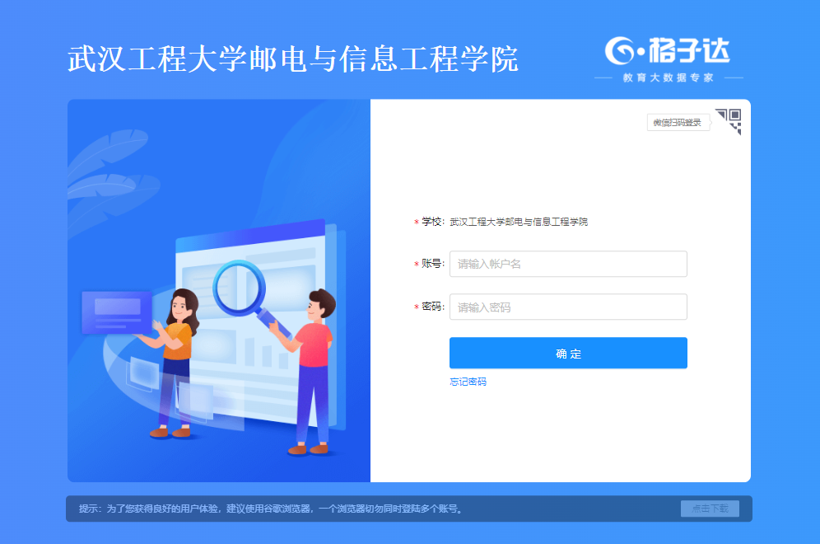

# 工作台

在首页【工作台】界面，可查看毕设进度安排。请按照顺序在规定时间内完成材料提交与审核。

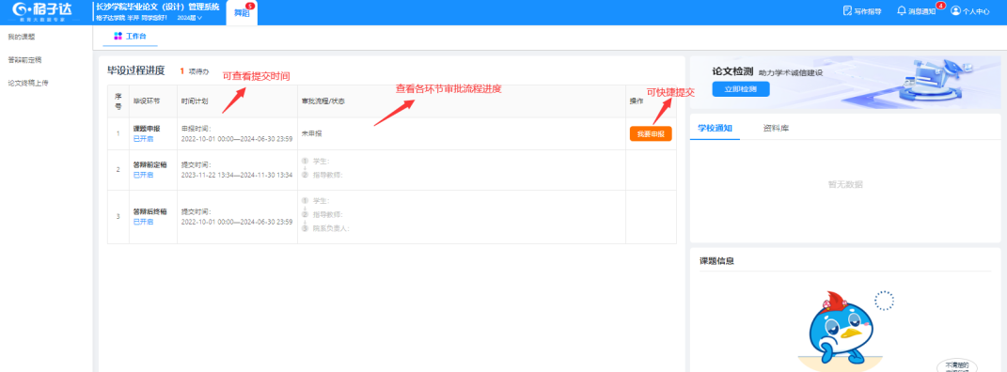

# 课题信息

**申报课题**

点击按钮进入填写课题信息页面，需选择指导教师，填写完成后点击提交,提交之后即达成双选，学生可以随时进行修改

**审核流程：学生申报——院系负责人审核**

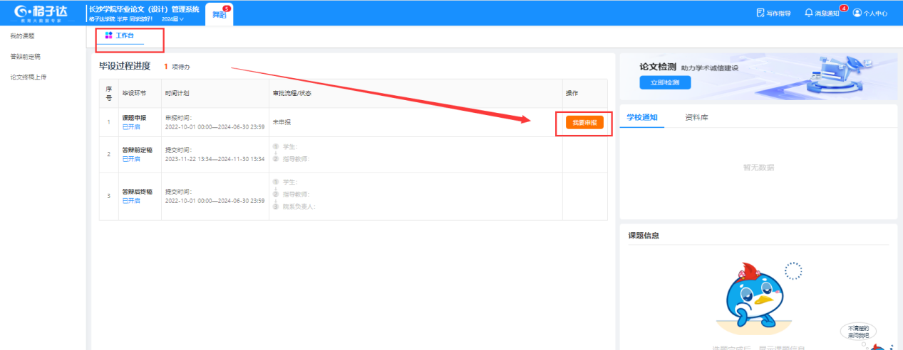

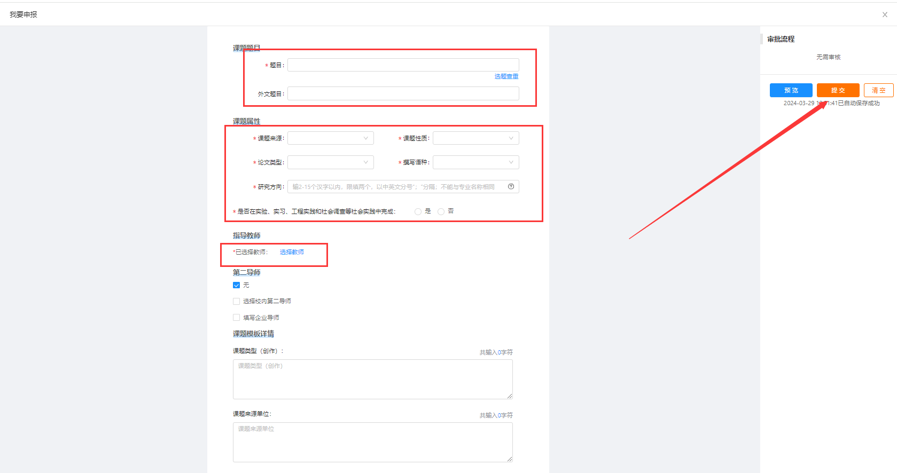

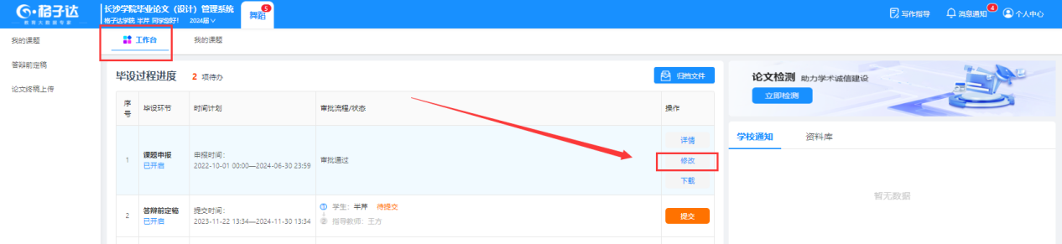

1. **提交答辩前论文操作**

**1、提交论文给导师评阅**

操作：点击工作台-论文-提交或者左侧菜单栏【答辩前论文】-【提交论文】，上传doc、docx格式的论文—可选择“不查重提交教师”或者“查重检测”。**（注意：老师只能审批最新的一次论文请勿重复提交论文，否则将会覆盖为最新一次提交内容。）**

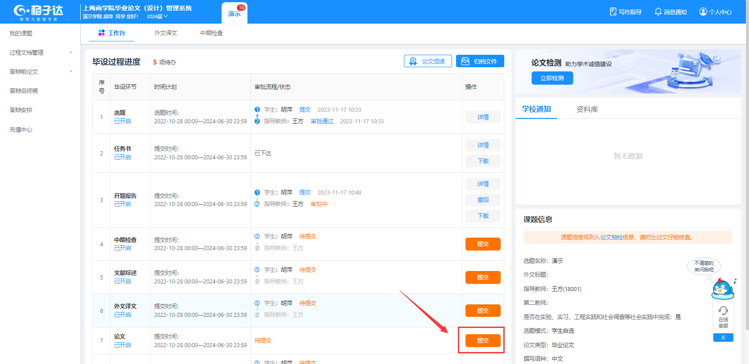

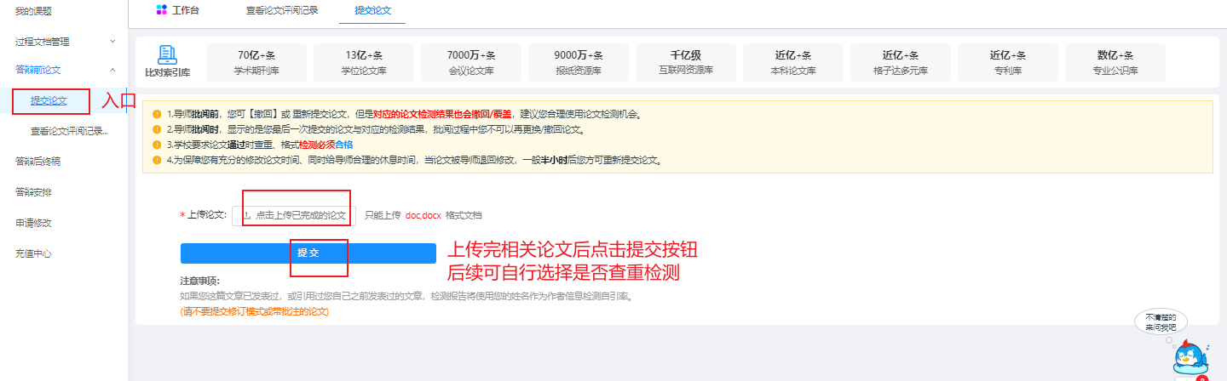

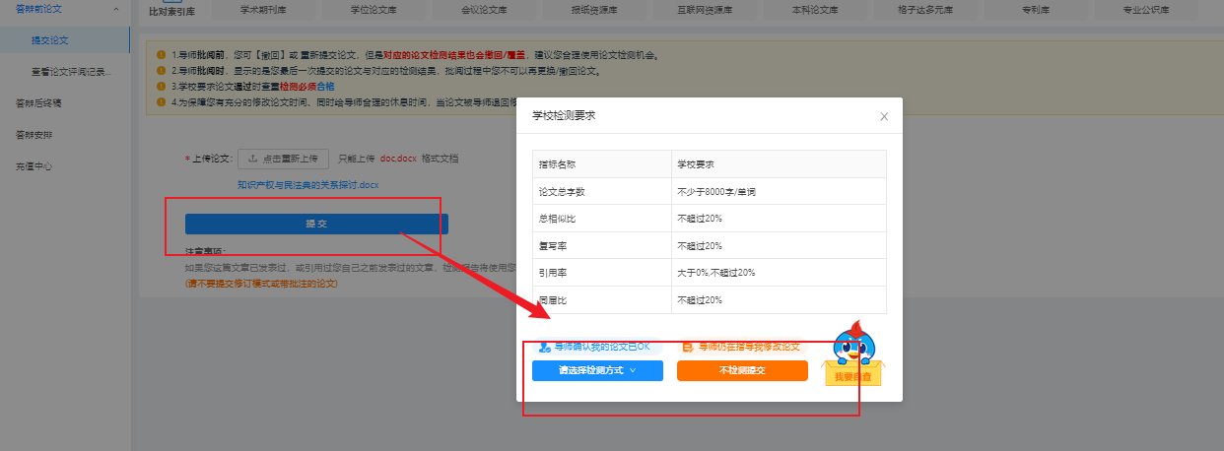

提交完毕后点击查看论文评阅记录进入查看提交记录和查看、下载报告和论文批阅记录

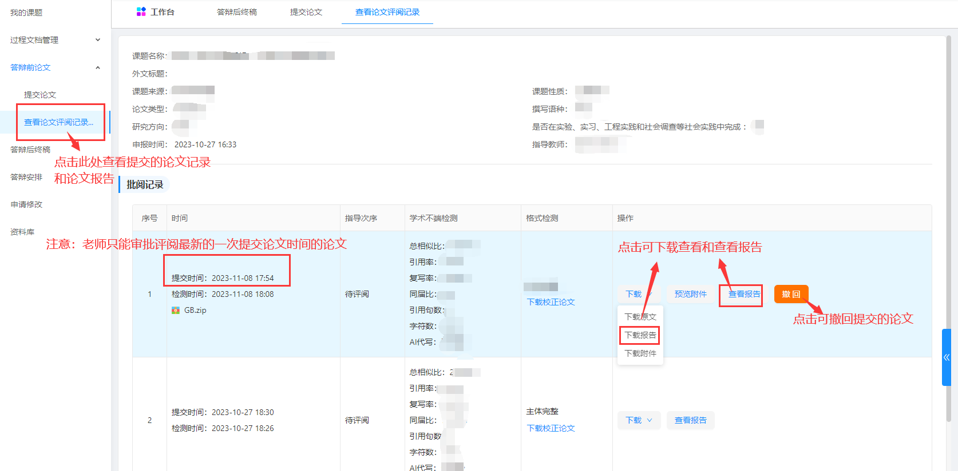

自费提交给导师的操作演示如下（若对于检测结果不确认，可以先进行自费检测，检测结果默认学校不可见）

操作：答辩前论文—上传论文——交论文检测，选择自费检测结果出来后，可点击提交导师

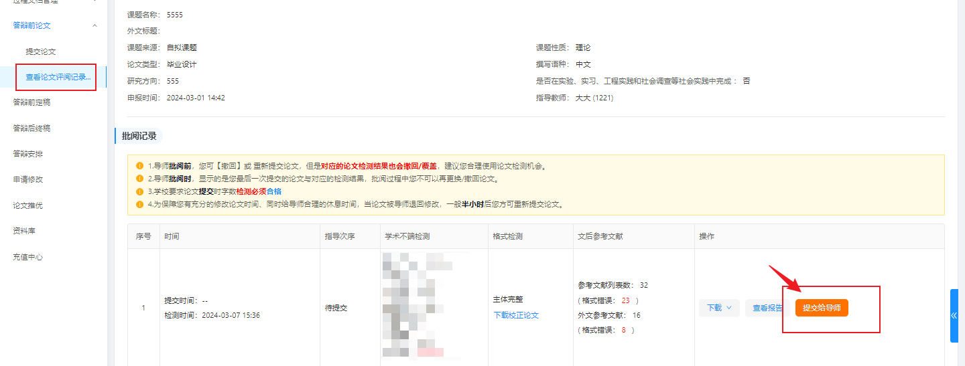

**2、如何查看老师的评阅**

指导教师时可选择两种评阅方式，那么对应学生查看教师的评阅有以下区别：

* 在线评阅

教师端：教师直接在系统内对文章进行批注修改评阅。

学生端：在教师评阅完后，可在系统内可点击“查看论文评阅记录”查看教师线上批注修改的具体内容，在线评阅可下载学生当次上传的原文，不支持学生在线修改文档，不支持下载批注。

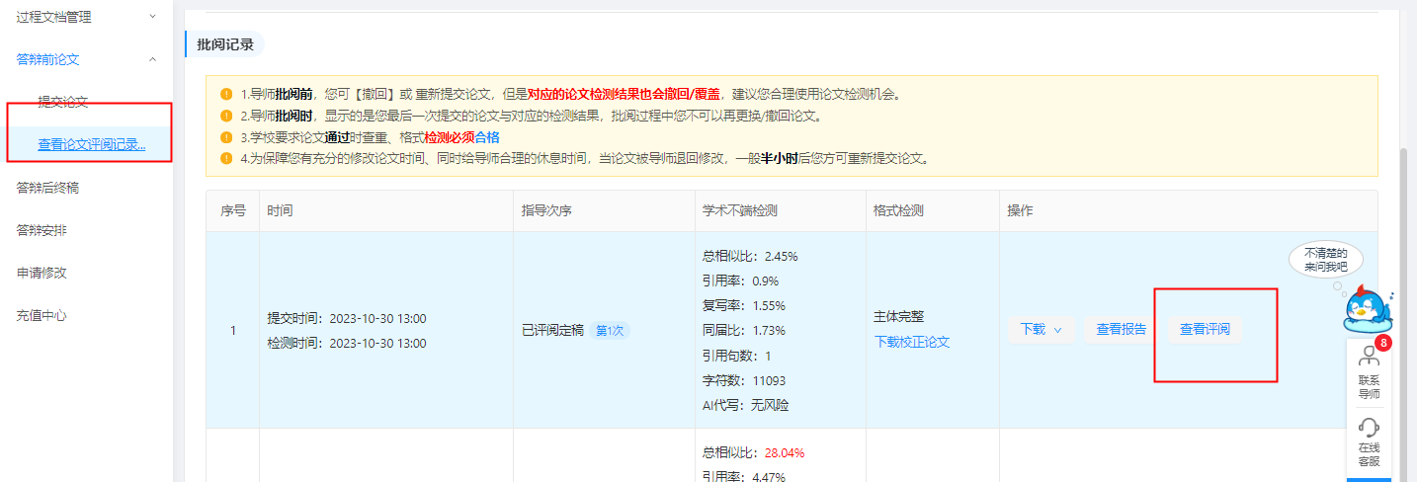

* 上传评阅：

教师端：教师下载学生论文，批注评阅后上传批注好的word文档。

学生端：学生可点击“下载评阅”直接下载批注评阅稿。

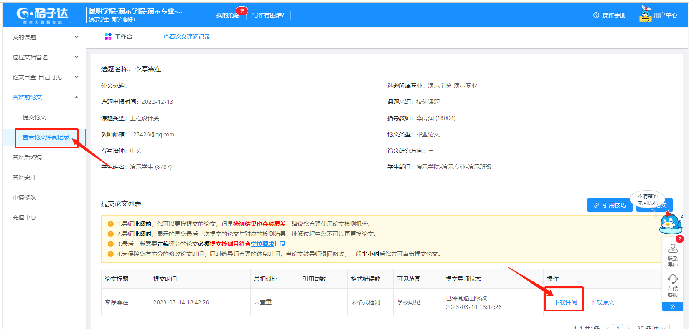

* 提交答辩前论文注意事项
  + 1. 支持上传doc、docx、wps格式文档；学校要求对论文进行格式检测，建议格式为docx。
    2. 请不要强制修改文档的后缀名（如将.wps的文件强制重命名为.doc或.docx的文件），因为可能导致文档解析失败，您可以打开文档通过另存为的方式修改格式；
    3. 最大支持上传30M以内的文档，如超过该大小，请压缩文档内的图片等内容，压缩方法可参考系统页面帮助中心；
    4. 因为系统具备应届互抄检测功能，所以请不要在本人账户替他人上传论文文档检测，否则会导致本人论文与他人论文检测到相似;
    5. 请不要上传已设置密码保护或限制编辑的文档，否则系统会因没有密码或权限导致读取失败，影响正常检测;
    6. 使用分配次数提交检测，默认学校可见。使用自费检测，默认仅本人账户可见，也可在检测结果出来后选择需提交的记录手动改为导师可见。
    7. **导师端评阅学生最新一次论文提交记录**。在导师给出评阅结果前，**请勿重复提交论文，否则将会覆盖为最新一次提交内容。【重要】！！！！！！！！！！**
    8. 格式错误数量不会限制导师定稿评分，以导师要求为准。系统检测结果提供参考，辅助师生完成论文写作和指导。
    9. 导师定稿后若因格式，标点符号等微调，建议不要退回待答辩后一并修改上传终稿。避免已定稿再次检测。
    10. 格式主体完整：即送检文档需包含目录、摘要、参考文献、致谢等；必备主体可见格式检测标*处；若缺失请检查格式设置是否符合要求。

1. **如何上传答辩后终稿**

操作：学生点击首页【工作台】-任务进度-【答辩后终稿】-查看详情进入，或通过点击左侧菜单【答辩后终稿】—点击“提交终稿”提交。

注意：

1.需要定稿通过才能提交终稿

2.请在规定时间内提交，时间截止和未开始都不能提交

3.导师只能评阅最新的一次论文，合理提交论文

4.仔细核对自己的抽检稿和课题信息无误，课题信息将列入论文抽检信息，请对比论文仔细核查。如果需要修改课题信息请先在上传论文前更改课题信息，更改完成后再提交论文

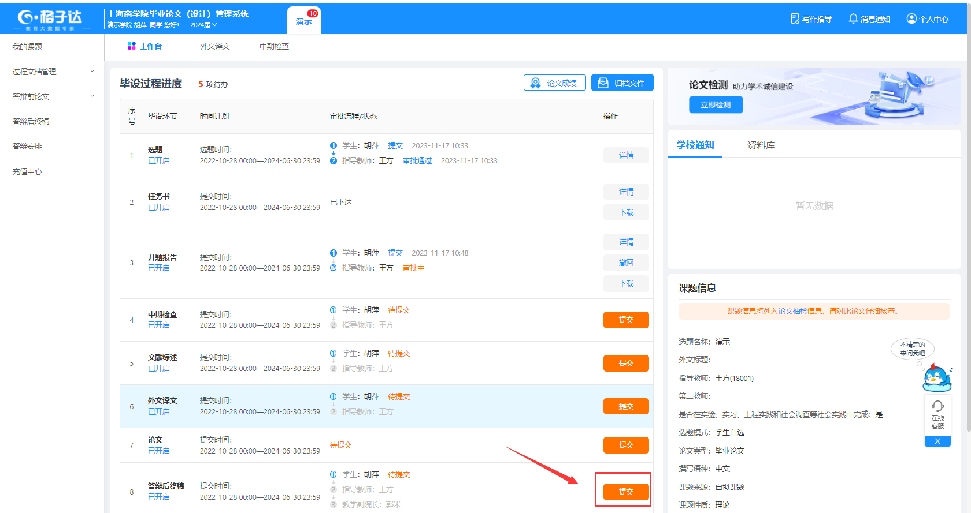

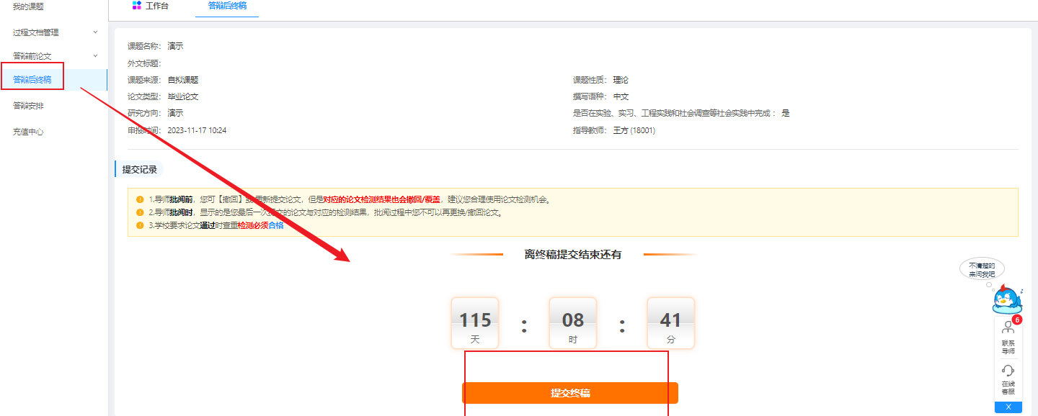

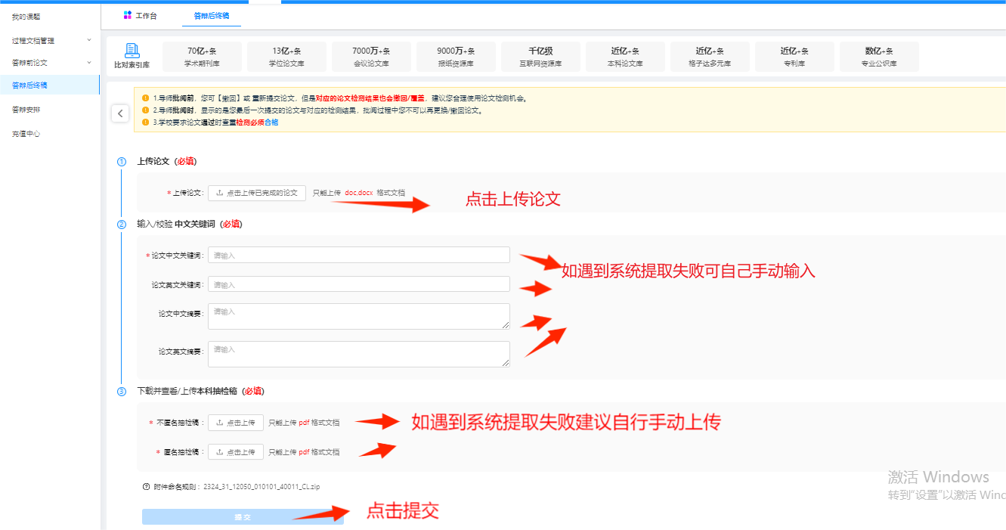

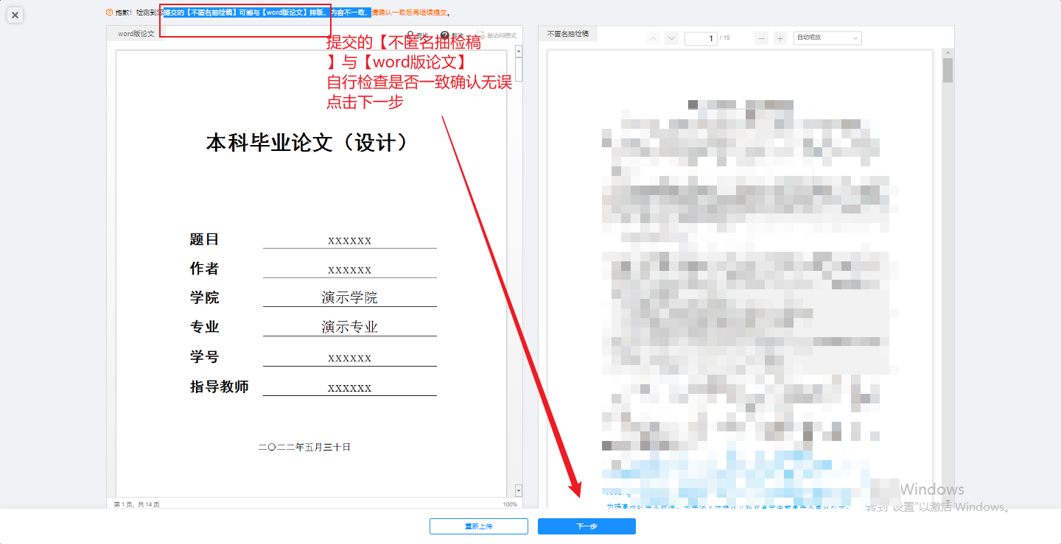

# 个人信息

1. 修改密码/关联微信/查看次数情况

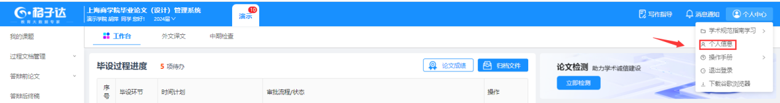

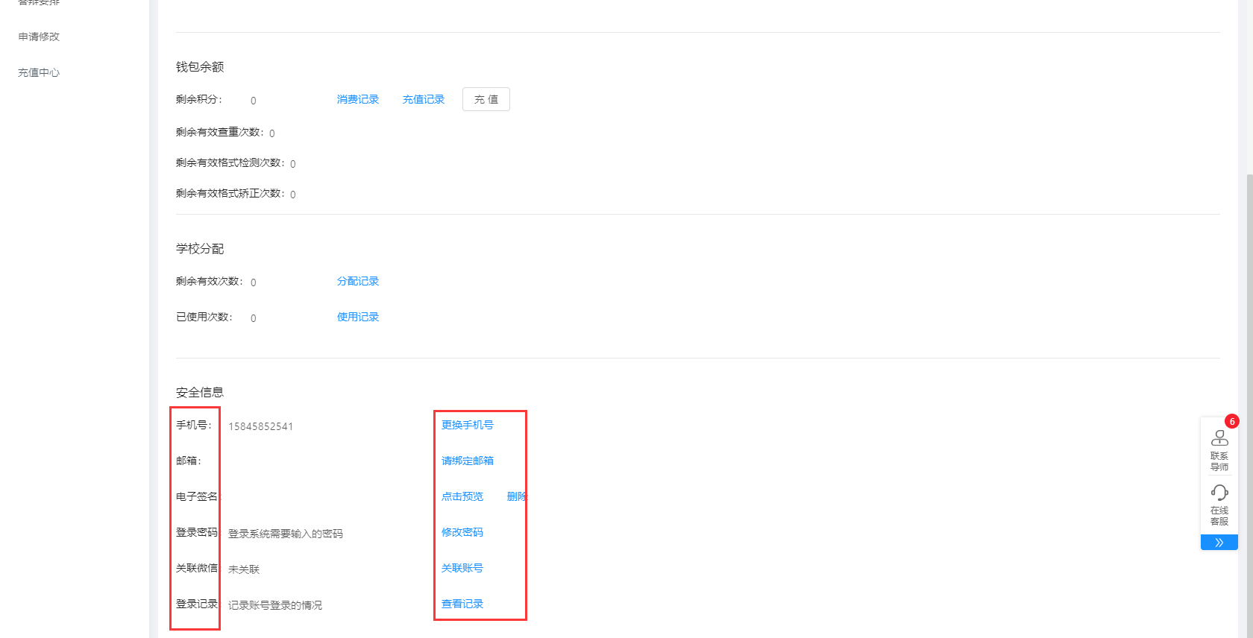

1. 如何上传电子签名

方式一、推荐使用【微信扫码】手写签名，20秒操作搞定。

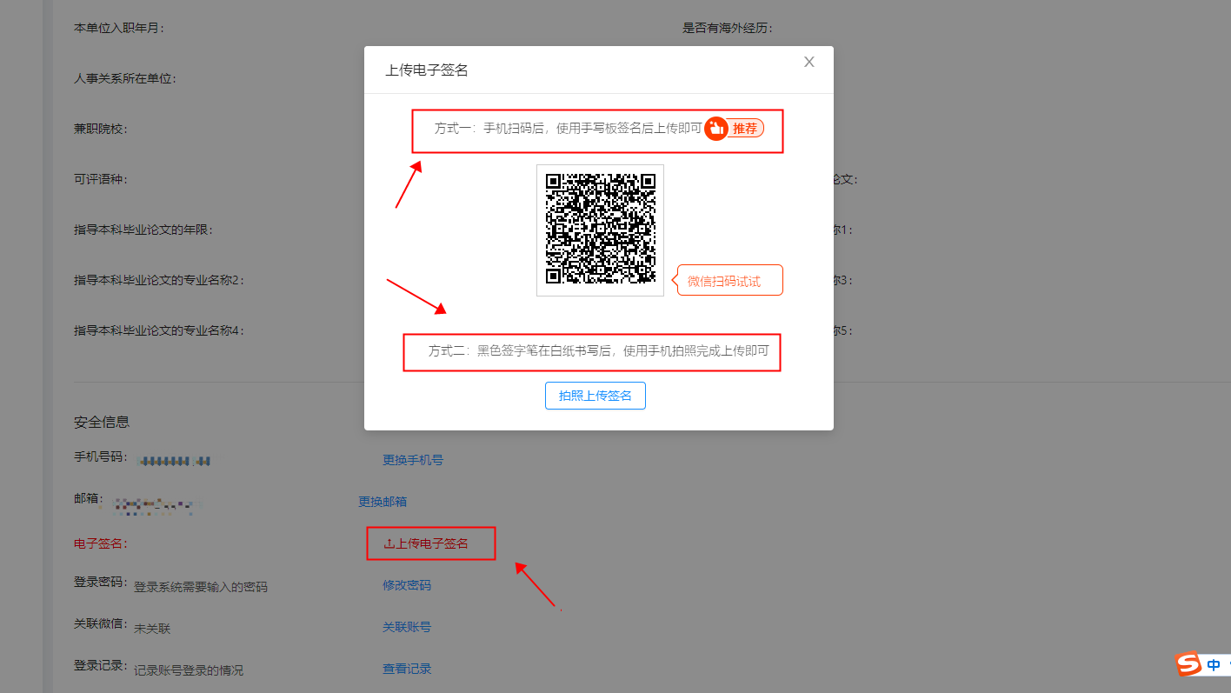

在手机界面上手写签名后，点击【确认】

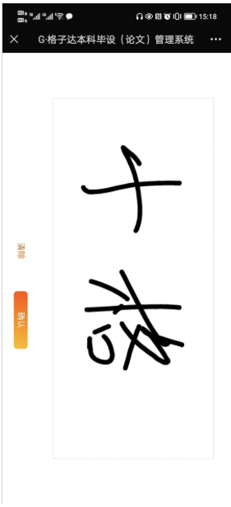

方式二、通过拍照上传签名

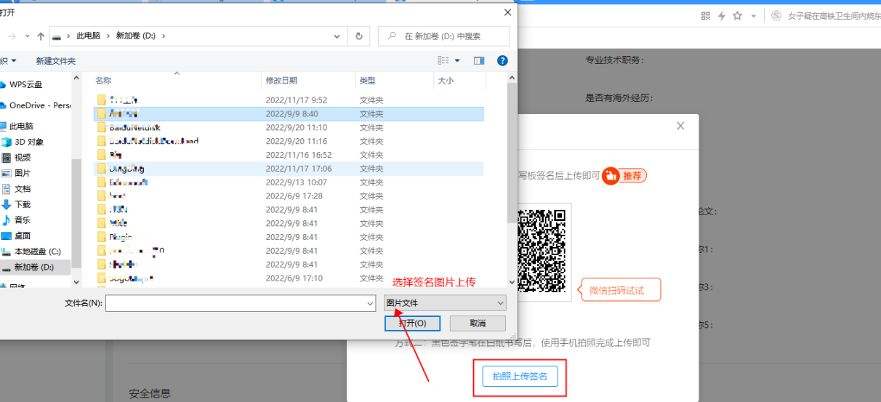

点击【预览】后，在系统就能看到您的签名效果啦！

# 如何归档导出表格

1、自定义下载

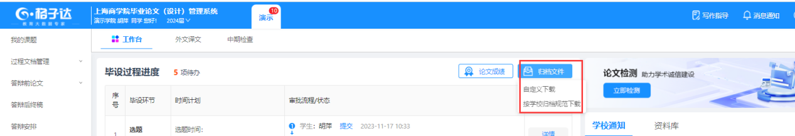

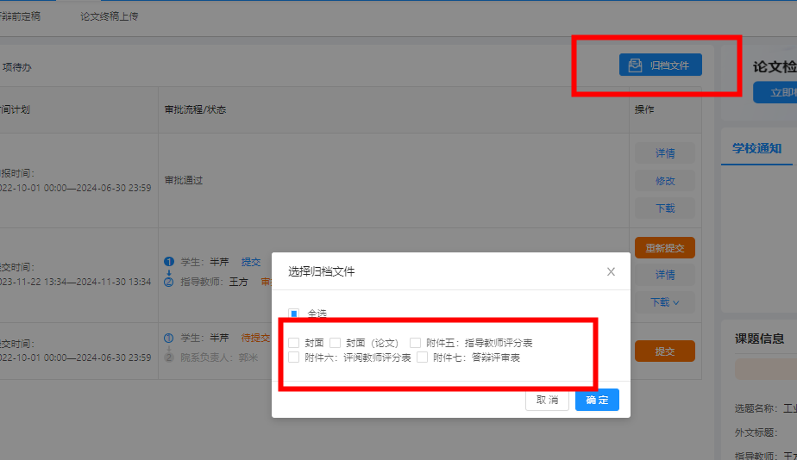

2、按照学校归档规范下载

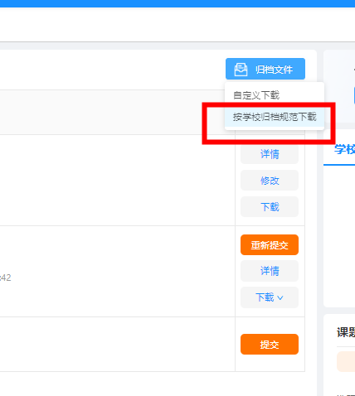

# 小格助手

小格助手可以帮你记录未完成的待办及未读消息，点击【立即处理】即可跳转相应页面。

